

NOWOŚĆ

System desek tarasowych DUOFUSE
DUOFUSE – kompletny system desek tarasowych wprowadza na rynek firma Plastivan. To jedyny taki produkt w Polsce. Wykonany z odpowiedniego kompozytu łączy w sobie zalety drewna i PCV.

DUOFUSE - system desek tarasowych wykonany jest z drewna kompozytowego. Połączenie mączki drzewnej z tworzywami sztucznymi daje solidny i estetyczny wygląd drewna o pożądanych właściwościach tworzyw sztucznych. Deski posiadają chropowatą, antypoślizgową powierzchnię, są odporne na warunki atmosferyczne - nie blakną i nie nasiąkają wodą. Posiadają jeszcze jedną bardzo ważną zaletę – pachną jak drewno.

System desek tarasowych cechują się także wysoką odpornością powierzchni na pękanie i zużycie - a co najważniejsze – jest przyjazny dla środowiska. Plastivan Polska udziela na produkt 25 letniej gwarancji.

DUOFUSE świetnie sprawdzi się jako element molo czy schodów prowadzących na plaże. Właściwości i zalety kompozytowych desek docenią właściciele przystani żeglarskich oraz amatorzy wędkarstwa. Produkt spełni również swoje zadania we wszelkich przydomowych basenach, stając się estetycznym wykończeniem.

System desek tarasowych DUOFUSE dostępny jest w trzech kolorach: naturalne drewno, tropikalny brąz oraz księżycowa szarość

DUOFUSE
140 x 23mm w standardowych długościach 3 i 4 metrów
Cena – około 200 zł netto m.kw

Plastivan Polska
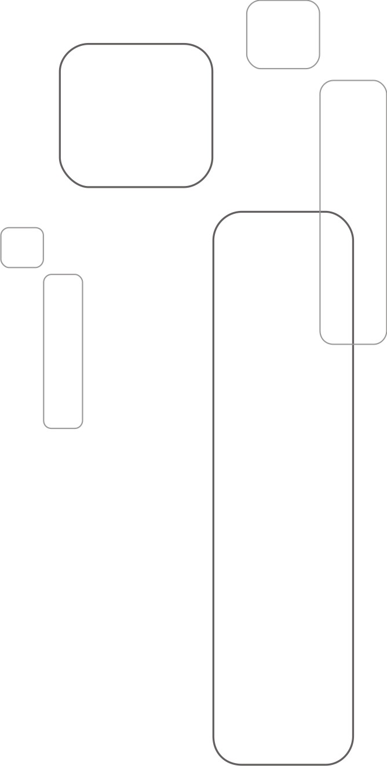
Ul. Główna 4
62-007 Biskupice Wlkp.
Tel. (061) 815-57-47
Fax. (061) 815-57-48
www.plastivan.pl

